ИНДИВИДУАЛЬНЫЙ ПРЕДПРИНИМАТЕЛЬ МАКСИМОВА ЕЛЕНА АНАТОЛЬЕВНА

ЯЗЫКОВОЙ ЦЕНТР «LANGUAGE CENTRE FOR INDIVIDUALS»
ДОПОЛНИТЕЛЬНОГО ОБРАЗОВАНИЯ ДЛЯ ДЕТЕЙ И ВЗРОСЛЫХ

СОГЛАСОВАНО:

От_______________№____

УТВЕРЖДАЮ:
Деректор

Е. А. Максимова
«___»____________20__г.

Дополнительная общеобразовательная общеразвивающая программа

Английский язык для школьников и дошкольников
«Oxford Phonics World 1,2,3,4,5»

СОСТАВИТЕЛЬ: Максимова Елена Анатольевна,
ДИРЕКТОР «LANGUAGE CENTRE FOR INDIVIDUALS»

Возраст: 6-10 лет

Срок реализации программы: 5 лет

Ижевск, 2026г.

ПАСПОРТ ПРОГРАММНОГО ДОКУМЕНТА ПЕДАГОГА

1 | Ф.И.О., руководителя объединения: контактный тел. | Максимова Елена Анатольевна Р.тел. 56-90-66  С.т. 8-919-911-50-75
2 | Наименование языкового центра дополнительного образования для детей и взрослых | «Language Centre for Individuals»
3 | Вид программного документа | Дополнительная  общеобразовательная  общеразвивающая программа  «Английский язык»  Oxford Phonics
4 | Время обучения | Oxford Phonics World 1 – 76 ч. Oxford Phonics World 2 – 76 ч. Oxford Phonics World 3 – 76 ч. Oxford Phonics World 4 – 90 ч.  Oxford Phonics World 5 – 100 ч. Итого: 418 ч.
5 | Группа № | 1
6 | Направление деятельности (отметить нужное направление) | Дополнительное образование
7 | Предметная область | Английский язык
8 | На базе образовательного учреждения | Языковой центр Language Centre for Individuals (LCI)
9 | Место проведения занятий: кабинет № | Каб. № 2
10 | Расписание занятий группы

Пояснительная записка

Дополнительная общеобразовательная общеразвивающая программа предназначена для детей школьного и дошкольного возраста 6 – 10 лет.

Организация и проведение занятий строятся с учетом возрастных, психологических и индивидуальных особенностей каждого участника образовательного процесса.

Oxford Phonics - новый учебник, вместе с которым дети с удовольствием познают мир и открывают для себя английский язык и культуру «с нуля». Благодаря разнообразию заданий и форм работы он привлекает как учителей, так и учеников. В учебнике предусмотренная программой языковая нагрузка, эффективно объединяется с захватывающими играми.

Каждый уровень Oxford Phonics позволяет ребенку познакомится с новыми звуками и правилами чтения их в сочетании с друг другом. Переходя на новый уровень, количество звуков увеличивается и расширяются правила и возможности их соединения, а значит ребенок приобретает навык чтения уже новых сочетаний слогов и целых сложных слов. По окончании курса приобретается навык самостоятельного чтения.

Программа опирается на те знания, навыки и умения учащихся, которые будут получены ими в процессе изучения английского языка в общеобразовательной школе.

Актуальность и практическая значимость программы «Oxford Phonics» определяется личностно-ориентированным подходом к обучению, когда в центре учебного процесса находится учащийся, являясь активным и равноправным его участником.
Такой подход к обучению позволяет учащимся добиваться значимых для них учебных и личностных результатов и ставить акцент на социокультурную составляющую иноязычной коммуникативной компетенции, что обеспечивает культуроведческую направленность обучения, а именно приобщение к культуре изучаемого языка, лучшее осознание культуры собственной страны, умение представить еѐ средствами иностранного языка, включение учащихся в диалог культур. Широкий спектр заданий, представленных в программе способен максимально развить коммуникативную компетенцию учащихся. Актуальность данной образовательной программы определяется запросом со стороны детей и их родителей на программы гуманитарного развития учащихся. Данный вопрос актуален в условиях необходимости осознания себя в качестве личности, способной к самореализации именно в весьма уязвимом подростковом возрасте, что повышает и самооценку ученика, и его оценку в глазах окружающих

Педагогическая целесообразность программы Oxford Phonics заключается в том, что предоставляет учащимся большой выбор материалов познавательного и социокультурного характера, который ориентирован на интересы учащихся данной возрастной группы и расширяет их знания об окружающем мире и английском языке. Каждый уровень курса содержит насыщенную программу по буквам и звукам, подкрепленную разнообразными упражнениями для развития лингвистической компетенции учащихся, а также задания в формате Кембриджских экзаменов для детей. Каждый урок заканчивается производством речи.

Oxford Phonics – увлекательный 5-и уровневый курс для школьников и дошкольников 6-10 лет.
Педагогическая целесообразность программы выражается в еѐ направленности на следующие критерии:
- Предоставляет преподавателю и учащимся большой выбор материалов познавательного и социокультурного характера, который ориентирован на интересы учащихся данной возрастной группы и расширяет их знания об окружающем мире и английском языке.
- Материалы разделов Phonics Friends - сердитое яблоко, большой медведь, и многие другие помогают детям помнить английские звуки.
- Каждый уровень курса содержит насыщенную программу по лексике и алфавиту, подкрепленную разнообразными упражнениями для развития лингвистической компетенции учащихся, а также задания в экзаменационном формате (CYLET).
- Интегрированный подход обеспечивает сбалансированное развитие всех видов речевой деятельности.
- После каждых трех уроков предусмотрен раздел Story, дающий возможность дальнейшего развития коммуникативных умений на основе ранее изученного материала.
- В рабочей тетради к курсу находится Multi-ROM – диск с веселыми анимациями, интерактивными играми, рассказы и песни для занятий дома.
- Завершая мир Оксфордской фонетики, студенты получат всестороннее понимание фонетики, которая не только послужит прочной основой для их английского образования, но и позволит им успешно справляться и завершать свои основные пройденные темы и материалы по учебным пособиям.
Новизна данной программы заключается в том, что в она разработана на основе новых методик преподавания техники обучения звукам, буквам, комбинациям букв. Разработаны такие темы преподавания, как «эффективное обучение в группе и в паре», «обучение с повторением»,
«техника сконструированного эффективного урока», «техника обучения ключевым словам»,
«техника обучения с песнопением». Oxford Phonics World расширяет содержание предметных

тем образовательного стандарта. Языковой материал распределен с учетом логики учебного процесса, возрастных особенностей учащихся. Программа предусматривает расширение потенциального словаря за счет овладения интернациональной лексикой, новыми значениями известных слов, необходимых для занимательных упражнений, кроссвордов, реплик-клише речевого этикета.
Программа предусматривает совершенствование навыков употребления новых слов, запоминания новых звук и букв, использования английских слов в жизни ученика, участие в основной образовательной деятельности ученика.

Цель и задачи данной программы

Цель программы Oxford Phonics:
Oxford Phonics World - пятиуровневый курс, который способствует изучению английского алфавита, формированию фонетического слуха, формированию навыков чтения, а также реализации педагогических целей для передачи накопленных знаний ученику в целях его заинтересованности.

Задачи:
- Развитие творческого мышления;

- Приобретение и развитие навыков и умений успешной деятельности в коллективе;
- Развитие у ребенка навыков восприятия иностранной речи;

- Вовлечение учащихся в разговорный английский, формирование коммуникативной культуры с помощью игр и групповой работы;
- Развитие речевых навыков;
- Заложить основы связи между буквами и их звуками;
- Научиться смешивать звуки вместе, чтобы читать слова и предложения.

Количество человек в группе - 8-10 человек. Комплектование групп происходит по результатам тестирования.

Режим и продолжительность занятий
Занятия проводятся 2 раза в неделю, по 1 академическому часу. Сроки реализации дополнительной образовательной программы: каждого уровня (World 1,2,3,4,5) составляют от 9,5 до 12,5 месяцев, в общей совокупности 5 лет обучения.

Общее количество часов по программе: 418 ч.

Учебно-тематический план дополнительной образовательной программы:
Таблица соотнесения часов образовательной программы английский язык Oxford Phonics World 1

№  Раздела | Тема | Всего часов | Теоретических (часы) | Практических (часы) | Формы контроля
1 | Aa, Bb, Cc | 8 | 4 | 4 | Устное  тестирование
2 | Dd, Ee, Ff | 10 | 5 | 5 | Диктант
3 | Gg, Hh, Ii | 8 | 4 | 4 | Работа в классе
4 | Jj, Kk, Ll | 10 | 5 | 5 | Аудирование
5 | Mm, Nn, Oo | 8 | 4 | 4 | Самоконтроль
6 | Pp, Qq, Rr | 10 | 5 | 5 | Творческое задание
7 | Ss, Tt, Uu, Vv | 10 | 5 | 5 | Устный опрос у доски
8 | Ww, Xx, Yy, Zz | 12 | 6 | 6 | Итоговый лексический  диктант
ИТОГО: |  | 76

СОДЕРЖАНИЕ ДОПОЛНИТЕЛЬНОЙ ОБРАЗОВАТЕЛЬНОЙ ПРОГРАММЫ Oxford
Phonics World 1
№ | Темы занятий | Всего часов | Цели и задачи | Лексика
1 | Aa, Bb, Cc | 8 | Learn Aa / Bb / Cc Изучить ключевые слова | Яблоко, топор, муравей, медведь, птица,  кровать, банан, кот, кубок, автомобиль, компьютер
2 | Dd, Ee, Ff | 10 | Learn Dd / Ee / Ff Изучить ключевые слова | Собака, стол, кукла, утка, яйцо, локоть, конверт, слон, рыба, вентилятор, ферма, вилка
3 | Gg, Hh, Ii | 8 | Learn Gg / Hh / Ii Изучить ключевые слова | Горилла, козел, подарок, девушка,  лошадь, шляпа, дом, хот-дог, насекомое, чернила, игла, игуана
4 | Jj, Kk, Ll | 10 | Learn Jj / Kk / Ll Изучить ключевые слова | Сок, куртка, кенгуру, ключ, король,  самолет, джем, лев, лампа, лист, лимон
5 | Mm, Nn, Oo | 8 | Learn Mm / Nn / Oo Изучить ключевые слова | Обезьяна, молоко, деньги, мышь, гайка, сетка, гнездо, нос, осьминог, олива, страус
6 | Pp, Qq, Rr | 10 | Learn Pp / Qq / Rr Изучить ключевые слова | Персик, перо, панда, ананас, королева, вопрос, кролик, роза, рис, робот
7 | Ss, Tt, Uu, Vv | 10 | Learn Ss / Tt / Uu / Vv Изучить ключевые слова | Печать, солнце, мыло, носки, черепаха, палатка, тигр, учитель, зонтик, вверх,  дядя, жвачка, ветеринар, жилет, скрипка
8 | Ww, Xx, Yy, Zz | 12 | Learn Ww / Xx / Yy / Zz Изучить ключевые слова | Волк, паутина, вода, часы, лиса, коробка, шесть, восковой, як, йогурт, йо-йо, яхта, молния, нуль, зоопарк, зебра

Оценочный материал по Oxford Phonics World 1
Первый раздел буквы «Aa, Bb, Cc»
Задание: Соединить предметы, которые начинаются на буквы «Aa, Bb, Cc»

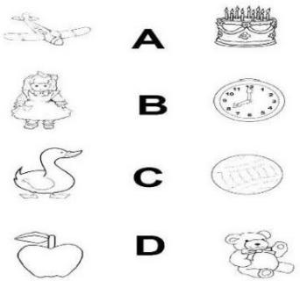

Второй раздел буквы «Dd, Ee, Ff»
Задание: Слушаем аудиозапись, далее для закрепления слов повторяем за учителем и в конце урока диктант.
- Dog
- Table
- Doll
- Duck
- Egg
- Elbow
- Envelope
- Elephant
- Fish
- Fan
- Farm
- Fork

Третий раздел буквы «Gg, Hh, Ii»
Задание: Повторяем алфавит, соединяя последовательно каждую букву
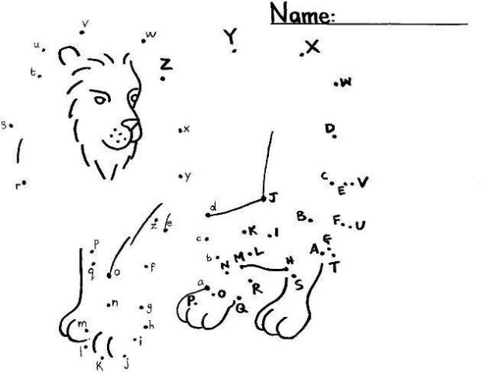

Четвертый раздел буквы «Jj, Kk, Ll»

Задание: Слушаем новые слова и пытаемся на слух определить кто это или что это.

- Juice
- Jacket
- Kangaroo
- Key
- King
- Plane
- Jam
- Lion Lamp
- Leaf Lamp
- Lemon
- Lamp

Пятый раздел буквы «Mm, Nn, Oo»

Задание: Самостоятельная работа по ранее изученной теме

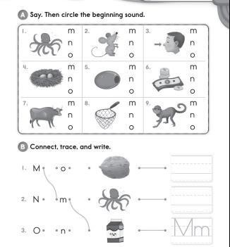

Шестой раздел буквы «Pp, Qq, Rr»
Задание: Разукрашиваем изображение и одновременно запоминаем новые слова

- Peach
- Feather
- Panda
- Pineapple
- Queen
- Question
- Rabbit
- Rose
- Rice
- Robot

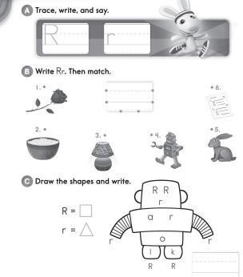

Седьмой раздел буквы «Ss, Tt, Uu, Vv»
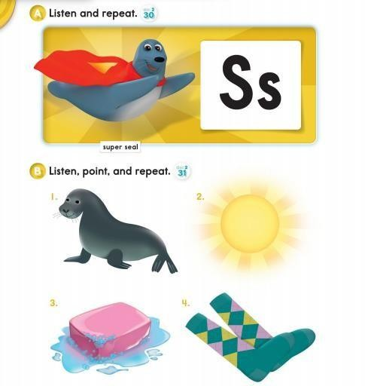
Задание: Прочитать правильно слова с карточек и постараться их перевести
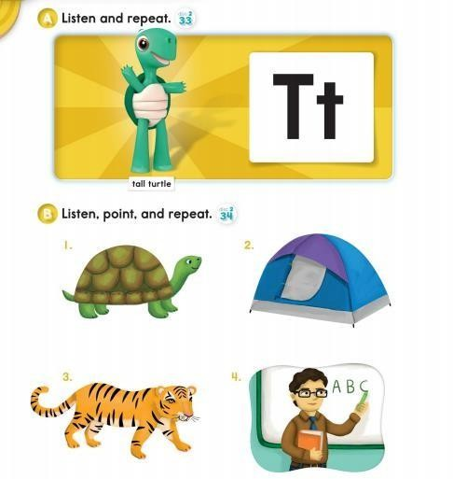
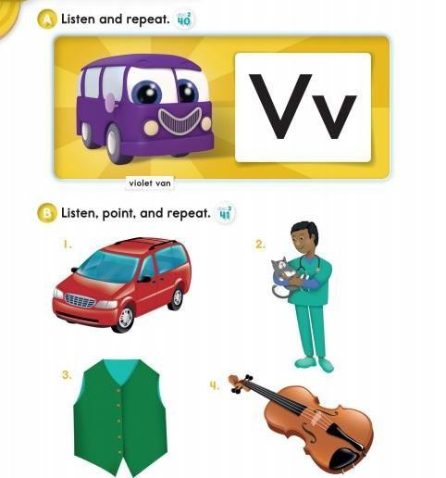

Восьмой раздел буквы «Ww, Xx, Yy, Zz»
Задание: Для закрепления ранее изученным темам, выполнить задания
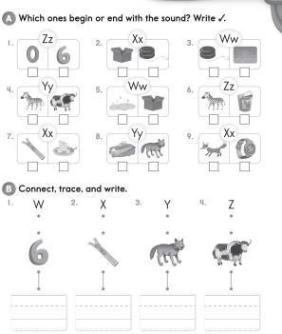

Ожидаемые результаты по первому учебному году обучения:

Oxford Phonics World 1
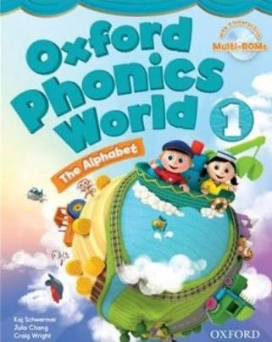
По окончании курса учащиеся смогут:

- различать на слух звуки, звукосочетания, слова, простые предложения
- правильно произносить звуки, ранее изученные слова
- писать буквы английского алфавита печатным шрифтом
- расширение словарного запаса до 300 лексических единиц
- умение различать между названиями букв в английском алфавите и звуков

На основе изученных тем в «Oxford Phonics World 1» учащиеся смогут применить свои базовые знания английского в чтении книг, просмотра телевизионных передач на иностранном языке и частично переводить текст.

Учебно-тематический план дополнительной образовательной программы: Таблица соотнесения часов образовательной программы английский язык Oxford Phonics
World 2

№  Раздела | Тема | Всего часов | Теоретических (часы) | Практических (часы) | Формы контроля
1 | A, am, an | 8 | 4 | 4 | Ответить на  вопросы
2 | Ad, ag, ap, at | 10 | 5 | 5 | Устный опрос
3 | E, et, en, ed | 10 | 5 | 5 | Самостоятельная работа
4 | I, ip, ib, id | 10 | 5 | 5 | Аудирование
5 | In, ig, it, ix | 10 | 5 | 5 | Самоконтроль
6 | O, ot, op | 8 | 4 | 4 | Письменное тестирование
7 | U, ug, ud, up | 10 | 5 | 5 | Проверочная работа
8 | Ut, ub, um, un | 10 | 5 | 5 | Итоговая  контрольная

 |  |  |  |  | работа
ИТОГО: |  | 76

СОДЕРЖАНИЕ ДОПОЛНИТЕЛЬНОЙ ОБРАЗОВАТЕЛЬНОЙ ПРОГРАММЫ Oxford
Phonics World 2
№ | Темы занятий | Всего часов | Цели и задачи | Лексика
1 | A, am, an | 8 | Learn A, am, an  Изучить ключевые слова | Кот, топор, муравей, як, овен, джем, сладкий картофель, дамба
2 | Ad, ag, ap, at | 10 | Learn Ad, ag, ap, at Изучить ключевые слова | Папа, блокнот, сумка, тряпка, кепка, карта, кран, вздремнуть, крыса, коврик, шляпа, бита
3 | E, et, en, ed | 10 | Learn E, et, en, ed Изучить ключевые слова | Паутина, яйцо, ветеринар, десять, реактивный, сеть, влажность,  домашнее животное, курица, ручка, красный, кровать
4 | I, ip, ib, id | 10 | Learn I, ip, ib, id  Изучить ключевые слова | Бедро, чернила, молния, предлог «в», губа, наконечник, глоток, ребро,  ребенок, крышка
5 | In, ig, it, ix | 10 | Learn In, ig, it, ix Изучить ключевые слова | Булавка, рыба, кубок, мусорное ведро, рис, парик, копать, большой, удар,  шесть
6 | O, ot, op | 8 | Learn O, ot, op  Изучить ключевые слова | Лиса, бревно, вол, прут, жара, горшок, детская кроватка, точка, вертеться, мыть, лопнуть, прыгать
7 | U, ug, ud, up | 10 | Learn U, ug, ud, up Изучить ключевые слова | Солнце, вставать, кувшин, обнять, бутон,  грязи, щенок, кружка
8 | Ut, ub, um, un | 10 | Learn Ut, ub, um, un Изучить ключевые слова | орех, хата, резать, кубик, камедь, ванна, жвачка, гул

Оценочный материал по Oxford Phonics World 2
Первый раздел гласных звуков «A, am, an» Задание: Тестирование по изученной теме
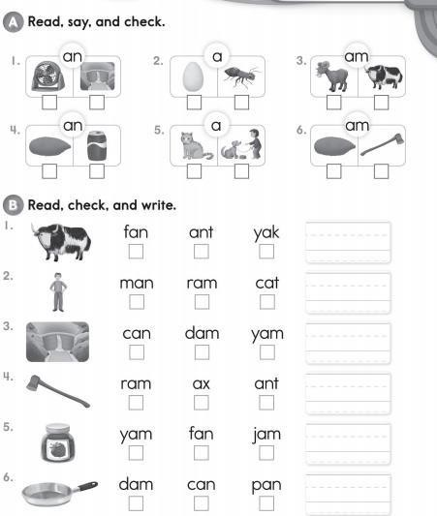
- ​

- cow
- start
- now
- Из предложенных слов, найти слово с другим гласным звуком: cow, start, now, house

- house

Второй раздел гласных звуков «Ad, ag, ap, at»
Задание: Под диктовку правильно записывать слова
take, place, name, cake, state, map, sat, stand, happy, apple, car, art, dark, farm, party, care, bare, share, prepare, ago, about, legal, formal, tube, tune, useful, year, you, young, yet.
Третий раздел гласных звуков «E, et, en, ed»
Задание: Самостоятельно прочитать слова и запомнить их, с использованием гласных звуков

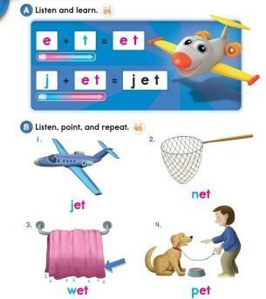
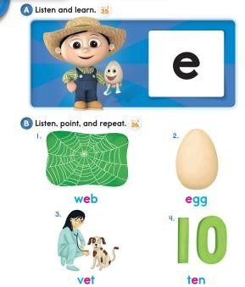

Четвертый раздел гласных звуков «I, ip, ib, id»
Задание: Послушать аудиозапись и распределить по столбикам слова с одинаковым гласным звуком
black, desk, dog, but, jump, often, us, then, am, well, run, box, ten, cat, lesson, on, apple, hockey, forest, twelve, animal, every, number, yellow, from, under.
Пятый раздел гласных звуков «In, ig, it, ix»

Задание: Разделить слова на группы по звукам

Father, afternoon, pass, glass, not, dog, coffee, hop, doll, got, big, sister, six, milk, but, son, come, love, monkey, mother, duck, funny, jump, uncle, puppy, under, cup, tea cup, put, pull, push, blue, do, who, school, pupil, juice, please, clean, tea, athlete, map, caught, daughter, apple, stop, clock, beat, touch.

Шестой раздел гласных звуков «O, ot, op»

Задание: Выписать в столбик слова с гласными в третьем и четвертом типе слога
fork, sore, score, born, more, corn, formal, store, door, snore, horse, force, port, orbit, horn, come, love, mother, company, some, money, honey, month, front, son, worm, work, world, word, worship, worker, worse, worst
Седьмой раздел гласных звуков «U, ug, ud, up»
Задание: В тексте скороговорок подчеркнуть снизу гласные звуки

A school’s menu usually includes seafood soup, noodles and stewed fruit. A university’s menuusually includes goose, cucumbers, mushrooms and fruit juice.

A cute beauty saloon usually uses perfume, shampoo and toothpaste produced in the US. Judy’s room has a beautiful view of a pool, Lucy’s room has a beautiful view of ruins.
Восьмой раздел гласных звуков «Ut, ub, um, un»
Задание: Заключительное задание, ответить правильно на вопросы
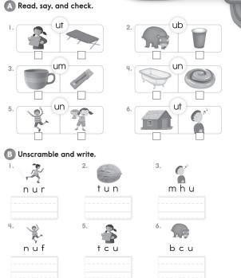

Ожидаемые результаты по второму учебному году обучения:

Oxford Phonics World 2
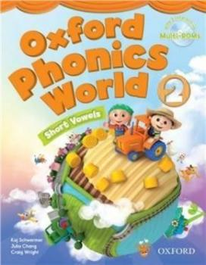
По окончании курса учащиеся смогут:
- пополнить словарный запас новыми словами
- изучить концепты коротких звуков и сочетания гласных букв
- составлять и создавать слова
- описывать картинки простыми предложениями
- правописание гласных букв

На основе изученных тем в «Oxford Phonics World 2» учащиеся смогут применить свои базовые знания английского в прочтении книг, просмотре телевизионных передач на иностранном языке, частично переводить и
заучивать текст, а также в общении со сверстниками на иностранном языке.

Учебно-тематический план дополнительной образовательной программы:
Таблица соотнесения часов образовательной программы английский язык Oxford Phonics World 3

№ Раздела | Тема | Всего часов | Теоретических (часы) | Практических (часы) | Формы контроля
1 | A_e, ame, ake, ate, ave | 12 | 6 | 6 | Устное тестирование
2 | Ime, ike, ive, ine | 12 | 6 | 6 | Проверочная работа
3 | O_e, u_e | 8 | 4 | 4 | Самостоятельная работа
4 | Ai, ay | 10 | 5 | 5 | Итоговое задание
5 | Ee, ea, y, ey | 8 | 4 | 4 | Диктант
6 | Igh, ie, u | 8 | 4 | 4 | Творческое домашнее задание

7 | Oa, ow | 8 | 4 | 4 | Самоконтроль
8 | Ue, ui, ew, oo | 10 | 5 | 5 | Итоговая контрольная работа
ИТОГО: |  | 76

СОДЕРЖАНИЕ ДОПОЛНИТЕЛЬНОЙ ОБРАЗОВАТЕЛЬНОЙ ПРОГРАММЫ Oxford
Phonics World 3
№ | Темы занятий | Всего часов | Цели и задачи | Лексика
1 | Ame, ake, ate, ave | 12 | Learn Ame, ake, ate, ave Изучить ключевые слова | Лента, плащ, тростник, грива, игра, торт, ворота, волна, змея, имя
2 | Ime, ike, ive, ine | 12 | Learn Ime, ike, ive, ine Изучить ключевые слова | Воздушный змей, сосна, спелая,  мелкий, змей, лайм, байк, пять, девять
3 | O_e, u_e | 8 | Learn O_e, u_e  Изучить ключевые слова | Дом, кость, рожок, веревка, кубик,  немой, симпатичный, мул, трубка, мелодия, июнь, правило
4 | Ai, ay | 10 | Learn Ai, ay  Изучить ключевые слова | Дождь, гвоздь, хвост, подождать, залив, день, платить, говорить, сено,  паруса, почта, май
5 | Ee, ea, y, ey | 8 | Learn Ee, ea, y, ey Изучить ключевые слова | Пчела, ноги, семена, джип, лист, море, мясо, кушать, конфеты, ключ, счастливый, деньги
6 | Igh, ie, u | 8 | Learn Igh, ie, u  Изучить ключевые слова | Свет, ночь, высота, направо, пирог, галстук, лежать, умереть, шпион,  плакать, мой, небо
7 | Oa, ow | 8 | Learn Oa, ow  Изучить ключевые слова | Мыло, дорога, лодка, пальто, лук, ряд,  подушка, желтый, коза, жаба, локоть, окно
8 | Ue, ui, ew, oo | 10 | Learn Ue, ui, ew, oo Изучить ключевые слова | Клей, подсказка, вторник, синий,  фрукт, новый, костюм, роса, луна, зоопарк, еда, ботинок

Оценочный материал по Oxford Phonics World 3
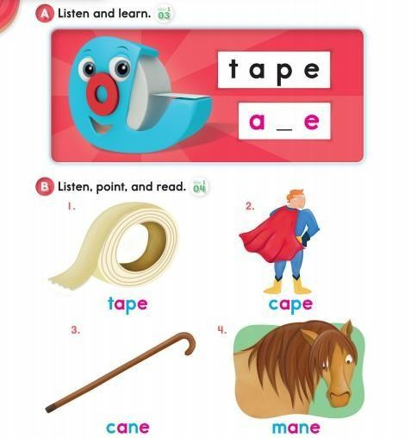
Первый раздел долгих гласных звуков «A_e, ame, ake, ate, ave» Задание: Правильно прочитать заданные слова

Второй раздел долгих гласных звуков «Ime, ike, ive, ine» Задание: Самостоятельно выполнить задания
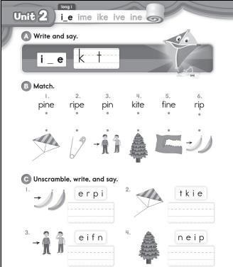
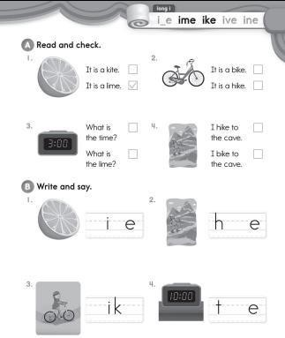

Третий раздел долгих гласных звуков «O_e, u_e» Задание: Подчеркнуть в словах гласные звуки
Cat, man, bag, take, base, face, kid, pig, win, yes, yard, yoga

Четвертый раздел долгих гласных звуков «Ai, ay»
Задание: Выполнить под присмотром преподавателя итоговое задание по изученным ранее темам
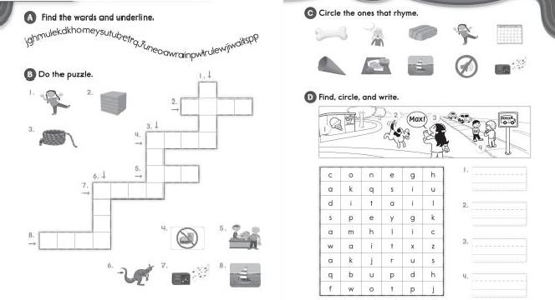

Пятый раздел долгих гласных звуков «Ee, ea, y, ey»
Задание: Прочитать предложения, состоящие из гласных звуков H E saw thr ee sill y th i e ves st e A ling mon ey .
SH e saw ее sw ee t bab y e A t a p i e ce из parsl ey .
W e saw a ch I e f chase a bus y hon EY b ee to the b e A ch. Шестой раздел долгих гласных звуков «Igh, ie, u»
Задание: Из слов, которые написаны на картинке, нужно выбрать по 2-3 слова и изобразить их в красочном варианте.
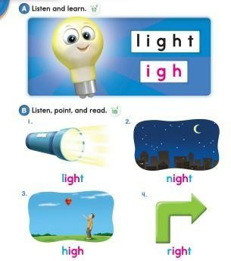

Седьмой раздел долгих гласных звуков «Oa, ow»
Задание: Самостоятельно пытаемся прочитать слова и запоминаем их
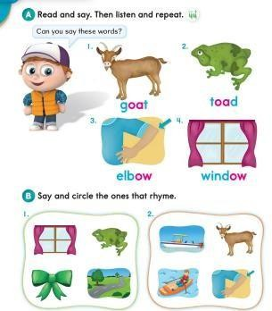

Восьмой раздел долгих гласных звуков «Ue, ui, ew, oo»
Задание: Определить, какие слова из ранее изученных лишнее 1)tar, fate, pan, tape, tare, park, lamp, date, lark, dare;
- dot, zone, fore, top, note, for, lot, tone, more, port;
- mete, bed, mere, nerve, left, mend, me, term, zed, Pete;
- burn, tug, due, but, tune, lure, mute, nut, turn, up;
- dye, pin, fire, life, bird, mile, kit, tyre, Nike, fly;

Ожидаемые результаты по третьему учебному году обучения: Oxford Phonics World 3
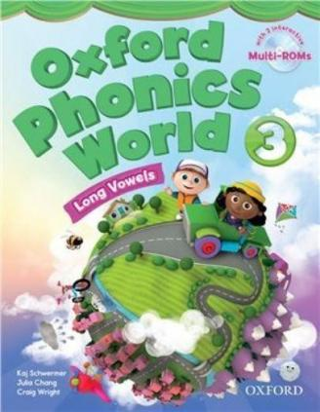
По окончании курса учащиеся смогут:
  - различать на слух звуки, звукосочетания, слова, предложения
  - вставлять пропущенные буквы в словах
  - ставить правильное английское произношение
  - повторить пройденный ранее материал
  - назвать основы в составлении предложений и мини диалогов
  - различать буквосочетания и гласные долгие звуки

На основе изученных тем в «Oxford Phonics World 3» учащиеся смогут применить свои базовые знания английского в чтении книг, журналов, газет, просмотре телевизионных передач на иностранном языке, слушанья
радиопередач, частично переводить и заучивать текст, в общении со сверстниками на иностранном языке.

Учебно-тематический план дополнительной образовательной программы:

Таблица соотнесения часов образовательной программы английский язык Oxford Phonics World 4

№ Раздела | Тема | Всего часов | Теоретических (часы) | Практических (часы) | Формы контроля
1 | Bl, cl, br, cr, fl, gl | 12 | 6 | 6 | Устный опорос
2 | Fr, gr, pl, sl, dr, tr | 14 | 7 | 7 | Самоконтроль
3 | Sm, sn, sp, sw, st | 10 | 5 | 5 | Творческое задание
4 | Sh, ch, tch, ph, wh | 12 | 6 | 6 | Контрольная работа
5 | Th, ck, qu | 8 | 4 | 4 | Карточки
6 | Ng, nk, nd, nt, lf, mp | 14 | 7 | 7 | Тестовое задание
7 | Sk, sc, spr, str, spl, sqy | 12 | 6 | 6 | Презентация
8 | C, g, s | 8 | 4 | 4 | Зачет
ИТОГО: |  | 90

СОДЕРЖАНИЕ ДОПОЛНИТЕЛЬНОЙ ОБРАЗОВАТЕЛЬНОЙ ПРОГРАММЫ
Oxford Phonics World 4
№ | Темы занятий | Всего  часов | Цели и задачи | Лексика
1 | Bl, cl, br, cr, fl,  gl | 12 | Learn Bl, cl, br, cr, fl, gl  Изучить ключевые слова | Черный, часы, клуб, одеяло,  невестка, крокодил, краб, метла, летать, флаг, глобус, стекло, лягушка, пятница, зелѐный, трава
2 | Fr, gr, pl, sl,  dr, tr | 14 | Learn Fr, gr, pl, sl, dr, tr  Изучить ключевые слова | Пластина, слайды, играть,  спать, барабан, грузовик, дерево, платье
3 | Sm, sn, sp, sw,  st | 10 | Learn Sm, sn, sp, sw, st  Изучить ключевые слова | Улыбка, дым, змея, снег,  ложка, пятно, качели, плавать, остановка, печать, тест, быстро
4 | Sh, ch, tch, ph,  wh | 12 | Learn Sh, ch, tch, ph, wh  Изучить ключевые слова | Ракушка, рыба, пароход,  щетка, цыпленок, обед, часы, ловить, телефон, дельфин, кит, белый
5 | Th, ck, qu | 8 | Learn Th, ck, qu  Изучить ключевые слова | Этот, это, мама, папа, три,  зубы, думать, ванна, утка, ракета, королева, стеганое одеяло
6 | Ng, nk, nd, nt,  lf, mp | 14 | Learn Ng, nk, nd, nt, lf, mp  Изучить ключевые слова | Король, длинный, банк,  розовый, ветер, рука, палатка, краска, ремень, взрослый,  палатка, лагерь
7 | Sk, sc, spr, str,  spl, sqy | 12 | Learn Sk, sc, spr, str, spl, sqy  Изучить ключевые слова | Скунс, письменный стол,  шкала, школа, спрей, весна, строка, сильный, всплеск, шина, кальмар, квадрат
8 | C, g, s | 8 | Learn C, g, s  Изучить ключевые слова | Рис, город, мороженое,  сотовый телефон, жираф,  апельсин, гигант, клетка, роза, джинсы, сыр, голень

Оценочный материал по Oxford Phonics World 4
Первый раздел согласные буквосочетания «Bl, cl, br, cr, fl, gl» Задание: Прочитать правильно словосочетания
Black, blame, blanket, claim, class, clay, flag, flame, flat, glad, glasses, glider, slam, slap, sleep, brain, branch, brave.
Второй раздел согласные буквосочетания «Fr, gr, pl, sl, dr, tr»
Задание: Самостоятельно прочитать слова и выписать в тетрадь для закрепления
Drastic, draw, dream, frantic, freezer, frequent, grade, graduate, grandpa, traffic, travel, tree, plus, plaza, plant, slither, sleeve, slip.
Третий раздел согласные буквосочетания «Sm, sn, sp, sw, st»
Задание: На картинке написаны слова, перевести каждое слово и на любое из них нарисовать рисунок

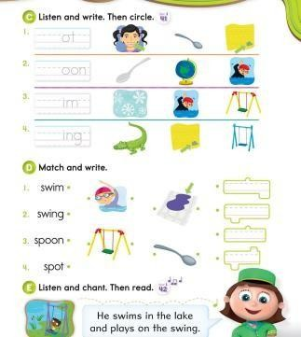

Четвертый раздел согласные буквосочетания «Sh, ch, tch, ph, wh»
Задание: Переписать слова в тетрадь и выучить их для контрольного диктанта
Fish, dish, wish, fresh, shelf, she, sheet, shop, shut, brush, sheep, ship, chick, peach, cheap, chips, cheese, chess, bench, check, much, chimp, shall, shed, chop, chum, chill, chat, send, shop, shun, chip, sand, sell, spot, shunt, shift, smack, hack, chick, pluck, check, pack, stack, tick, chuck, beck, shack, stash, brick, chum, neck, lack, back, shelf, chips, rich.

Пятый раздел согласные буквосочетания «Th, ck, qu» Задание: Изучить новые слова с помощью карточек
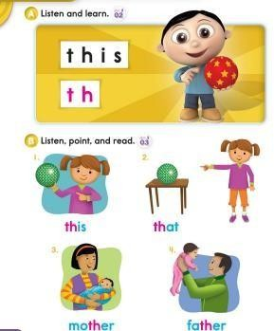
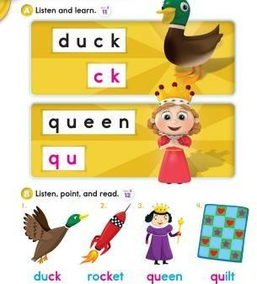

Шестой раздел согласные буквосочетания «Ng, nk, nd, nt, lf, mp»

Задание: Обвести кружочком гласный звук в каждом слове

- plate, skate, name

- bad, and, Africa

- five, like, fine

- ten, bed, hen

- Pete, meet, sea

- bus, but, cup

Седьмой раздел согласные буквосочетания «Sk, sc, spr, str, spl, sqy»

Задание: Изучить по презентации новые слова и запомнить их
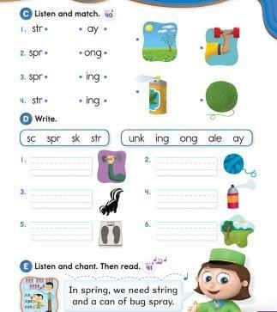

Восьмой раздел согласные буквосочетания «C, g, s»
Задание: Прочитайте слова в соответствии с правилами чтения
Luck, witch, phe’nomenon, bench, there, hungry, chemical, me’chanics, shelf, theme, lock, whether, seeing, characterize, shore, darling, graphics, long, guest, division, soldier, vogue, social, watch, fraction, quit, picture, complexion, nature, anxious, guide, word, pique, procedure, censure, warm, session.

Ожидаемые результаты по четвертому учебному году обучения:

Oxford Phonics World 4

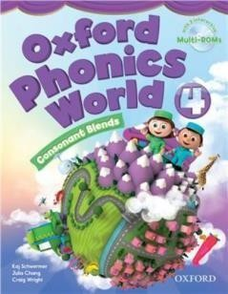
По окончании курса учащиеся смогут:

- ставить правильное английское произношение
- прописывать изученные слова и фразы
- правильно читать новые слова
- освоить особенности буквосочетаний согласных букв
- повторить пройденный ранее материал

На основе изученных тем в «Oxford Phonics World 4» учащиеся смогут применить свои базовые знания английского в посещении музеев и выставок, заводить новых друзей из англоязычных стран, прослушивании и
пении музыки.

Учебно-тематический план дополнительной образовательной программы:
Таблица соотнесения часов образовательной программы английский язык Oxford Phonics World 5

№  Раздела | Тема | Всего часов | Теоретических (часы) | Практических (часы) | Формы контроля
1 | Ar, lr, ur, er, or | 10 | 5 | 5 | Карточки
2 | Ou, ow, oi, oy, oo, u | 14 | 7 | 7 | Самостоятельная работа
3 | Au, aw, all, wa, or, oar | 12 | 6 | 6 | Диктант
4 | Are, air, ea, ear, eer | 14 | 7 | 7 | Самоконтроль
5 | A, e, I, o, u | 10 | 5 | 5 | Творческое домашнее задание
6 | A, e, I, o, u, o | 14 | 7 | 7 | Устное  тестирование
7 | Kn, wr, mb, e, rh, st | 12 | 6 | 6 | Проверочная работа
8 | Ture, sure, tion, sion, ous, ful | 14 | 7 | 7 | Итоговый зачет
ИТОГО: |  | 100

СОДЕРЖАНИЕ ДОПОЛНИТЕЛЬНОЙ ОБРАЗОВАТЕЛЬНОЙ ПРОГРАММЫ Oxford
Phonics World 5
№ | Темы занятий | Всего часов | Цели и задачи | Лексика
1 | Ar, lr, ur, er, or | 10 | Learn Ar, lr, ur, er, or Изучить ключевые слова | Машина, ферма, парк, звезда, птица, девочка, медсестра, фиолетовый
2 | Ou, ow, oi, oy, oo, u | 14 | Learn Ou, ow, oi, oy, oo, u Изучить ключевые слова | Пластина, слайды, играть, спать, барабан, грузовик, дерево, платье, учитель, сестра. Доктор, трактор
3 | Au, aw, all, wa, or, oar | 12 | Learn Au, aw, all, wa, or, oar Изучить ключевые слова | Мышонок, дом, корова, коричневый,  монета, почва, игрушка, мальчик, книга, нога, куст, тянуть
4 | Are, air, ea, ear, eer | 14 | Learn Are, air, ea, ear, eer Изучить ключевые слова | Соус, август, креветка, рисовать, мяч, высокий, вода, гулять, лошадь, вилка,  рев, доска
5 | A, e, I, o, u | 10 | Learn A, e, I, o, u Изучить ключевые слова | Квадрат, доля, стул, волосы, хлеб, голова, медведь, груша, ухо, чистить, олень, приветствие
6 | A, e, I, o, u, o | 14 | Learn A, e, I, o, u, o Изучить ключевые слова | Желудь, лифт, малыш, леди, он, она, тигр, ребенок, холод, отель, униформа, музыка, панда, горилла, банан, зонт, курица, карандаш, лимон, сюрприз,  обезьяна, любовь, сын, мед
7 | Kn, wr, mb, e, rh, st | 12 | Learn Kn, wr, mb, e, rh, st Изучить ключевые слова | Нож, колено, писать, неправильно,  ягненок, расческа, перчатка, жить, носорог, ревень, замок, свисток
8 | Ture, sure, tion, sion, ous, ful | 14 | Learn Ture, sure, tion, sion, ous, ful Изучить ключевые слова | Картина, природа, сокровище, мера, станция, соревнование, телевизор, экскурсия, знаменитый, опасность, полезность, прекрасный

Оценочный материал по Oxford Phonics World 5
Первый раздел гласные и согласные буквосочетания «Ar, lr, ur, er, or»
Задание: Прослушать аудозапись с новыми словами и с помощью карточек запомнить их
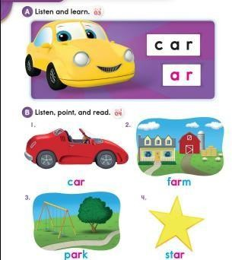
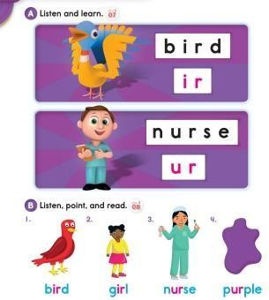
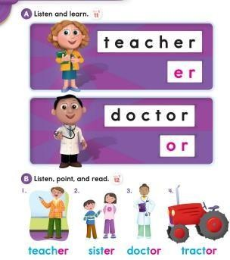

Второй раздел гласные и согласные буквосочетания «Ou, ow, oi, oy, oo, u» Задание: Самостоятельно выполнить задания
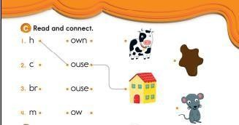
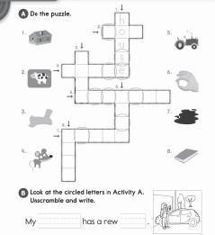

Третий раздел гласные и согласные буквосочетания «Au, aw, all, wa, or, oar» Задание: Под диктовку записать правильно слова
Saw, claw, call, talk, play, class, train, paw, Paul, saucer, war, what, father, also, cosmonaut, false, ball, auction, class, stay, path, ask, dance, can’t, last, grass, almost, all, water, salt, clay, plain, warm, small, chalk, dawn, bay, law, recall, crawl, spray, sail, swamp, paid, draw, brain, fall, wash, snail, warn, fail, stalk, laid, hall, altar, rail, past.

Четвертый раздел гласные и согласные буквосочетания «Are, air, ea, ear, eer» Задание: Самостоятельно дать правильный перевод словам
ear - near - year - here - pioneer -
engineer - hear- clear - dear - fear -
hair - fair - parents - chair - stairs - care - pair -
Пятый раздел гласные и согласные буквосочетания «A, e, I, o, u» Задание: Постараться начать диалог по представленному тексту.
Hello everybody! I decided to write a mini essay on the theme of uniform. In our school with this strictly, if you don’t come with a uniform, then you will be put on a bad mark by discipline, so we all try to follow this rule and carry a uniform with us. I like her. Very comfortable, pretty, really wear out quickly. The usual color is blue. It pleases the eye, next year they will have to sew a new uniform, because I have already grown out of this. Thanks.
Шестой раздел гласные и согласные буквосочетания «A, e, I, o, u, o»
Задание: Дать правильный перевод словам, проговаривая каждое слово на английском языке
make rain day lake wait say take main may date paint play grey they obey eight weigh neighbor boat road soap goal low know show window cold old most told found round out South how now down town boil coin soil spoil boy toy joy enjoy fine life sky try fight light night high child mild wild blind kind find mild mind, sign design designer short all author daughter fought war door fall because taught brought warm floor chalk draw caught bought warn more small saw launch thought wardrobe far father pass ask half plant hard rather grass task calm can't star bath last grasp palm grant park path past mask calf demand we he she these week seek meet see weak field speak piece mean niece sea chief receive deceive seize ceiling
her first fur early work term third burn year word person shirt turn earn world serve skirt curtain learn worth lunch son young blood cup some country rough but love couple tough must mother trouble do moon group who spoon rouble move too through poor tour moor tourist parents pair there bear spare hair where pear near here dear mere ear air girl goal took tour beer bear work woke shook sure hear hair burn bone put poor dear dare turn tone could cruel appear a pair earn own should assure were work world worst war warm wore water was want wash watch woman wood wool wolf won worry wonder wonderful.

Седьмой раздел гласные и согласные буквосочетания «Kn, wr, mb, e, rh, st» Задание: Выполнить все задания в классе

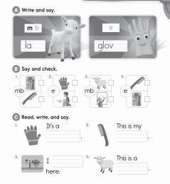
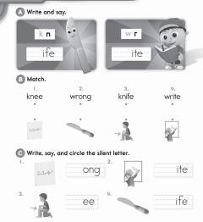

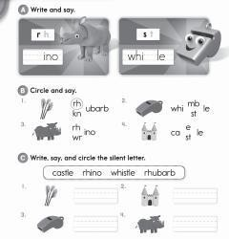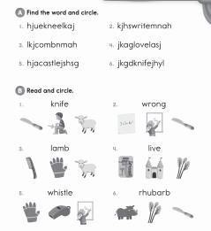

Восьмой раздел гласные и согласные буквосочетания «Ture, sure, tion, sion, ous, ful» Задание: Перевести текст и стараться прочитать его
We live in complicated world that asks careful attitude. We can talk about good things and bad things, black things and white things, true things and false things, beautiful things and ugly things. But where can we find things that are in our way and how we describe them?
It is for example, easy to call people or things as "good" or "bad". But most of the time a little bad comes with the good, and a little good with the bad. In other words, things are not usually completely good or completely bad. Few good things are without some disadvantages. And few bad things are without a trace of good.
Ожидаемые результаты по пятому учебному году обучения: Oxford Phonics World 5
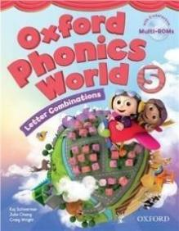
По окончании курса учащиеся смогут:
- освоить все буквосочетания, различать переход от одного гласного звукотипа к другому
- начать общаться через представленный диалог
- описывать представленные картинки
- повторить пройденный ранее материал
- ставить правильное английское произношение

На основе изученных тем в «Oxford Phonics World 5» учащиеся смогут применить свои базовые знания английского в просмотре новостей на иностранном языке, смотреть фильмы и понимать перевод слов, вести диалог, совершать покупки.

Календарный учебный график

  - Oxford Phonics World 1 включает в себя в среднем изучение в течение 9 с половиной месяцев, 36 недель, 72 дней. Начало учебного года 1 сентября, окончание учебного года 20 июня.
  - Oxford Phonics World 2 включает в себя в среднем изучение в течение 9 с половиной месяцев, 36 недель, 72 дней. Начало учебного года 1 сентября, окончание учебного года 20 июня.
  - Oxford Phonics World 3 включает в себя в среднем изучение в течение 9 с половиной месяцев, 36 недель, 72 дней. Начало учебного года 1 сентября, окончание учебного года 20 июня.
  - Oxford Phonics World 4 включает в себя в среднем изучение в течении 11 месяцев, 44 недели, 88 дней. Начало учебного года 1 сентября, окончание учебного года 31 июля
  - Oxford Phonics World 5 включает в себя в среднем изучение в течении 12 с половиной месяцев, 50 недель, 100 дней. Начало учебного года 1 сентября, окончание учебного года 20 августа.

Год обучения с 1 сентября по 31 августа
Год обучения |  | Сентябрь |  |  |  | Октябрь | ноябрь | декабрь | январь | февраль | март | апрель | май | июнь | июль | Август |  |  |  | Всего учеб недель | Всего часов по прогр амме
Недели обучения |  | 1 | 2 | 3 | 4 | 5-  8 | 9-  13 | 14  - 17 | 18  - 22 | 23-  26 | 27  - 31 | 32  - 35 | 36-  39 | 40-  44 | 45-  48 | 49 | 50 | 51 | 52 | 52 | 418
1-й год обучения | Контроль |  | + |  | + | + | + | + | + | + | + | + | + |  |  |  |  |  |  |  | 76
1-й год обучения | Практика |  |  | + |  | + | + | + | + | + | + | + | + |  |  |  |  |  |  |  | 76
1-й год обучения | Теория | + |  |  |  | + | + | + | + | + | + | + | + |  |  |  |  |  |  |  | 76
2-й год обучения | Контроль |  | + |  | + | + | + | + | + | + | + | + | + | + | + |  |  |  |  |  | 76
2-й год обучения | Практика |  |  | + |  | + | + | + | + | + | + | + | + | + | + |  |  |  |  |  | 76
2-й год обучения | Теория | + |  |  |  | + | + | + | + | + | + | + | + | + | + |  |  |  |  |  | 76
3-й год обучения | Контроль |  | + |  | + | + | + | + | + | + | + | + | + | + | + |  |  |  |  |  | 76
3-й год обучения | Практика |  |  | + |  | + | + | + | + | + | + | + | + | + | + |  |  |  |  |  | 76

5-й год обучения |  |  | 4-й год обучения
Практика | Теория | Контроль | Теория | Практика | Контроль | Теория
 | + |  | + |  |  | +
 |  | + |  |  | +
+ | + |  |  | +
 |  | + |  |  | +
+ | + | + | + | + | + | +
+ | + | + | + | + | + | +
+ | + | + | + | + | + | +
+ | + | + | + | + | + | +
+ | + | + | + | + | + | +
+ | + | + | + | + | + | +
+ | + | + | + | + | + | +
 | + | + | + | + | + | +
+ | + | + | + | + | + | +
+ | + | + | + | + | + | +
+ | + |  | + | +
 |  |  |  |  | +
100 |  |  | 90
34

В ходе программы реализуются такие современные педагогические технологии и принципы как
коммуникативная и межкультурная направленность, создание позитивного эмоционального фона на уроке, принцип активной позиции учащегося в течение занятия, использование информационно-
коммуникативных технологий (ИКТ).
Их применение в совокупности обеспечивает деятельностный характер обучения.
Занятия носят практический характер. На рассмотрение выносятся разнообразные актуальные для подростков темы, что способствует повышению мотивации к дальнейшему успешномуовладению английским языком.
Программа является практико-ориентированной с элементами анализа и самоанализа учебной
деятельности и включает разнообразные формы работы (парная, групповая, оценка и взаимооценка, самоанализ и т. д.).
Выбор учебного материала обусловлен возрастными особенностями и интересами учащихся.
Отработка лексико-грамматического материала осуществляется во взаимосвязи и в тесной связи с темой, взятой для обсуждения.
В ходе реализации программы осуществляется текущий контроль, демонстрирующий успехи и достижения учащихся при выполнении проверочных заданий, анализа работы и самоанализа.
Приведѐнные ниже формы и методы проведения курса способствуют углублению и расширению знаний учащихся по английскому языку, формированию коммуникативной и языковой компетенций.

В ходе процесса обучения применяемые методы:
- Ознакомление с новой темой, выявлением проблем и с новыми лексическими единицами выделяют следующие приѐмы преподавания: объяснение, прослушивание и запись материала занятий, самостоятельное чтение изучаемого материала, работа с лексикой – правильное произношение;

- Тренинги предусматривают следующие приѐмы преподавания: чтение и перевод текстов, выполнение упражнений для закрепления изученных тем;

- Практическое применение несет в себе: обсуждение темы на английском языке, выполнение тестов (устно и письменно), повторение изученных слов.

Методическое обеспечение и условия реализации программы

Для реализации цели и задач данной программы используется материал серии учебных пособий УМК Oxford Phonics. Этот эффективный курс объединяет в себе все инструменты и новые технологии обучения, такие как диск для интерактивной доски Presentation Plus. Test Master.

Освоение программы проходит с использованием традиционных форм и методов работы, а именно: словесные методы, метод показа, метод упражнения, метод состязательности, опрос учащихся.

Набор языковых моделей и структур определен особенностями изучаемого вида и стиля высказывания. Таким образом, ученики эффективно повторяют изучаемый материал на основных уроках английского языка, четко определяя для себя цель изучения и дальнейшего употребления того или иного знания. Пособия снабжены приложениями, которые обеспечивают учебную работу учащихся и формируют компенсаторные навыки и умения. Курс Oxford Phonics систематически и последовательно формирует такие универсальные учебные действия (УУД), как
- регулятивные (целеполагание, планирование, самоконтроль, самокоррекция и др);
- коммуникативные (планирование учебного сотрудничества, постановка вопросов, умение
- познавательные:
- общеучебные (поиск и выделение необходимой информации, выбор наиболее эффективных
способов решения задач в зависимости от конкретных условий и т.д.),
- действия постановки и решения проблемы (формулирование проблемы; самостоятельное создание способов решения проблем творческого и поискового характера и др.).
- логические (анализ, синтез, установление причинно-следственных связей и др.)

Каждое занятие строится по определенному алгоритму и плану в полном соответствии с основными методическими принципами преподавания английского языка в школе: сознательности и активности, постоянного речевого взаимодействия, сочетания репродуктивных и продуктивных видов речевой деятельности, наглядности, последовательности, посильности, прочности, научности, доступности.

Использование аудио- и видеоматериалов является необходимой составляющей занятий.
Использование компьютерной техники при выполнении заданий может в значительной мере
повысить эффективность самостоятельной работы учащихся с языковым материалом, способствовать развитию автономии учащихся при изучении иностранного языка. Универсальная дидактическая направленность, разнообразие и привлекательность используемых текстов (газетные и журнальные статьи, рекламные буклеты, комиксы и др.) обеспечивают развитие лингвистического кругозора, способов познавательной деятельности школьников. Например,

разнообразные задания при работе с текстом, в том числе по прогнозированию его содержания, выбору наиболее подходящего из предложенных заголовков, способствуют развитию таких важных метапредметных умений, как умение смыслового чтения. Задания по выражению собственного мнения о прочитанном способствуют, в частности, развитию умения аргументировать свою позицию, формированию ценностной ориентации подростков. Задания, часто в форме головоломок и загадок, отличающиеся от заданий школьного учебника, в занимательной форме учат школьников сопоставлять, находить сходства и различия при сравнении, воспроизводить слово по данной дефиниции, развивая внимание, логику, умение анализа и синтеза. Практика тренировочных тестов способствует формированию механизмов самоконтроля, развитию познавательной и эмоциональной сфер учащихся.

Материально – техническое обеспечение:

- Компьютер;
- Интерактивная Доска;
- Dvd;
- Cd Test Builder;
- Cd Extra Practice;
- Доска.

Контрольно-измерительные способы проверки и формы контроля и подведения итогов реализации дополнительной образовательной программы
Для отслеживания результативности данной программы используются следующие контрольно-измерительные способы проверки и формы контроля и подведения итогов реализации дополнительной образовательной программы:
- Письменныеи устныетестирования,включающиев себяпроверкузнанийна грамматическую и устнуюразговорнуючасть
- Самостоятельные и контрольныеработы
- Творческиезадания
- Аудирование,чтение,письмо,говорение
На начальном, промежуточном и заключительном этапах работы по усвоению программы обучения необходимо проводить промежуточный мониторинг и итоговую диагностику, используя специально разработанные тестовые задания для индивидуального контроля, проверочные занятия и творческие отчеты с целью выявления уровня усвоения программы.

Задания, предлагаемые в качестве контрольных, должны быть хорошо знакомы детям. Система мониторинга должна позволять осуществлять оценку динамики достижений детей и включать описание объекта, форм, периодичности и содержания мониторинга.
Критерии оценки:
- приобретение начальных навыков успешного межкультурного общения;
- формирование навыков самоанализа и самостоятельности в процессе обучения;
- научиться успешно справляться с предлагаемыми тестовыми заданиями;
- овладение лексико-грамматическим материалом и коммуникативной компетенцией по Общеевропейской шкале
владения иностранным языком (CEF).

Говорение:
Умение правильно произносить звуки, слова, короткие предложения; описывать свои чувства, школьные предметы, праздничные дни, места в городе, погоду, одежду, хобби; кратко рассказать о своей школе, работе родителей, любимой еде, обязанностях; сравнивать животных; описывать действия, которые происходят регулярно или в данный момент; воспроизводить выученные стихи, песни, тексты; описывать свои ежедневные занятия, хобби, любимую еду, места в парке, жизнь людей.

Аудирование:
Умение различать на слух звуки, звукосочетания, слова, простые предложения; различать на слух интонацию и эмоциональную окраску фраз; различать на слух звуки, звукосочетания, слова, предложения; различать на слух интонацию и эмоциональную окраску фраз; воспринимать и понимать речь учителя и одноклассников в процессе общения на уроке; воспринимать и понимать простые инструкции учителя понимать на слух детали и необходимую информацию, понимать инструкции о направлении движения.

Чтение:
Умение соотносить графическое написание букв с их звуками; соотносить графический образ слова с его звуковым образом, соблюдать правильное ударение в словах и фразах соотносить графический образ слова с его звуковым образом, соблюдать правильное ударение в словах и фразах, интонацию в целом; читать выразительно вслух небольшие тексты, содержащие только изученный языковой материал; читать про себя и понимать полностью учебные тексты, содержащие только изученный языковой материал, воспринимать и понимать речь учителя и одноклассников в процессе общения на уроке;

Письмо:
Умение писать буквы английского алфавита печатным шрифтом; списывать буквы и слова; вписывать пропущенные буквы в словах; подписывать картинки; писать короткие предложения списывать текст; выписывать из текста слова, словосочетания и предложения; заполнять таблицу по образцу; подписывать картинки; отвечать письменно на вопросы к тексту, картинке. написать

небольшой текст, соблюдая правила грамматики и орфографии; оформить и написать письмо другу; написать небольшое стихотворение.
В целом учащиеся должны уметь использовать приобретѐнные знания и коммуникативные умения в практической деятельности и повседневной жизни для устного общения с носителями английского языка в доступных для данной возрастной группы пределах.
Требования: сочетание низко – высоко формализованных методов (наблюдение, беседа, тесты).
Каждый модуль программы заканчивается тестом, который показывает результат освоения материала. (Приложение 1,2,3,4,5)

Приложение 1 – контрольно измерительный тест легкой сложности на выявление уровня владения языком


Ф.И.О
Возраст Тел. _

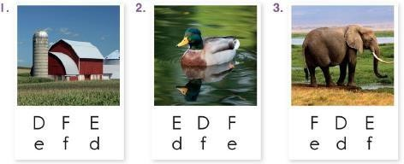
1.
Circle.
2.
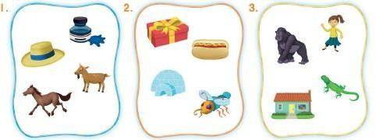
Which ones begin with the same sound? Circle.
3.
Listen and write.


4.
Write Ss. Then match.
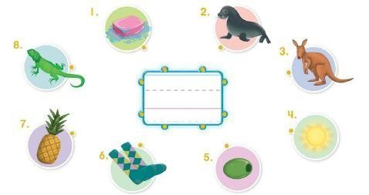
тест_ф оникс_1.PDF тест_ф оникс_1.PDF

Приложение 2 - контрольно измерительный тест легкой сложности на выявление уровня владения языком


1.
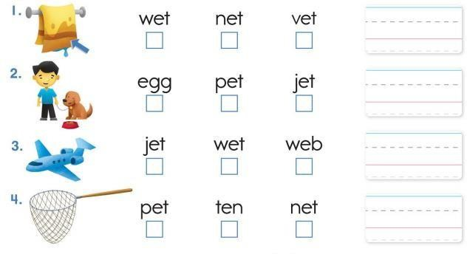
Read, check, and write.
Ф.И.О
Возраст Тел.

2.
Read and write.
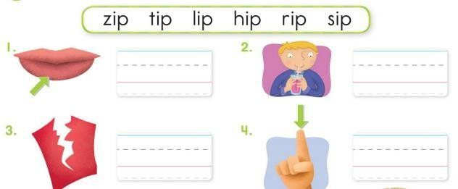
3.
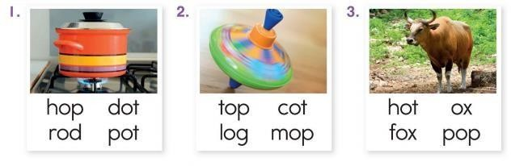
Circle

Приложение 3 - контрольно измерительный тест средней сложности на выявление уровня владения языком


1.
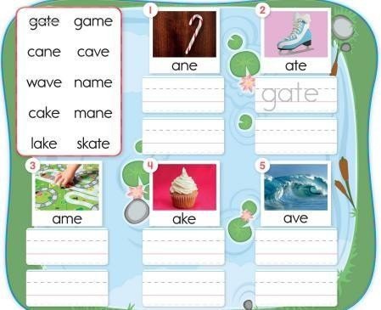
Read and write.
Ф.И.О
Возраст Тел. _

2.
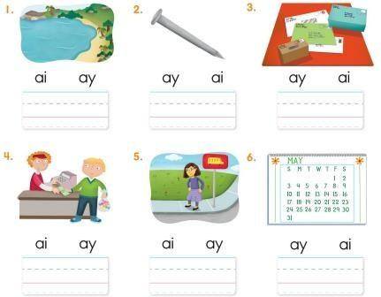
Look and say. Then circle and write.

Продолжение приложения 3

3.
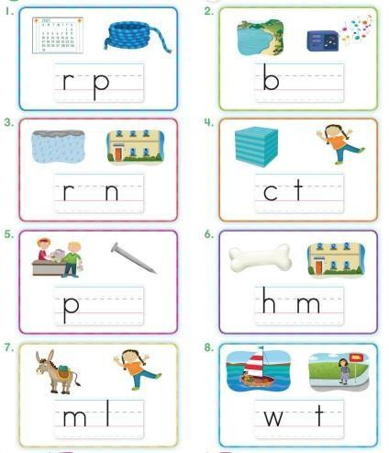
Listen and circle. Then write.

4.
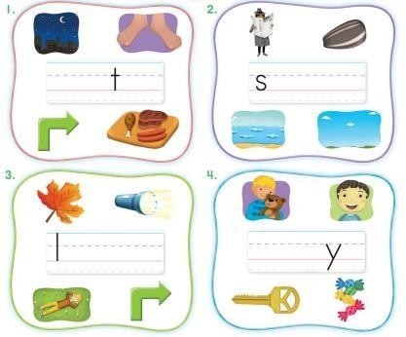
Listen, circle, and write.

Приложение 4 - контрольно измерительный тест средней сложности на выявление уровня
владения языком

1.
Read and check.

2.
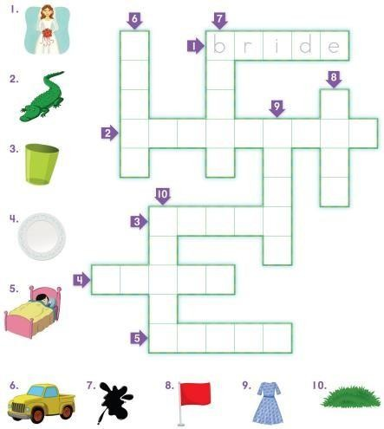
Do the puzzle.
Ф.И.О

Возраст Тел.

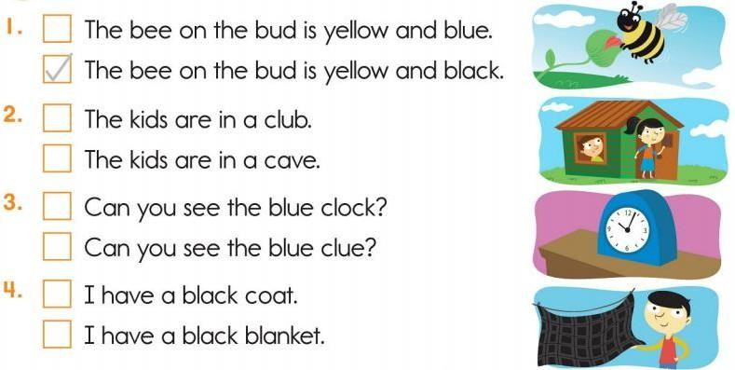

Продолжение приложения 4

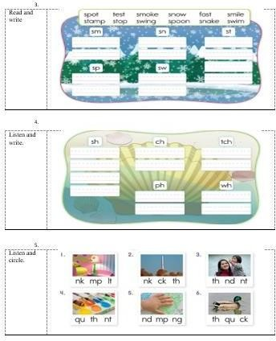


Приложение 5 - контрольно измерительный тест более трудный на выявление уровня владения языком

Ф.И.О
Возраст Тел.
- ​
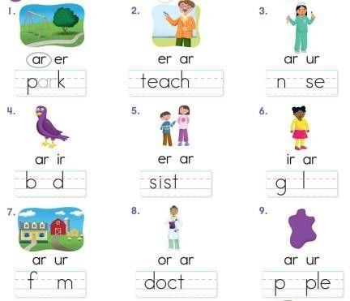
Listen, circle, and write.

- ​
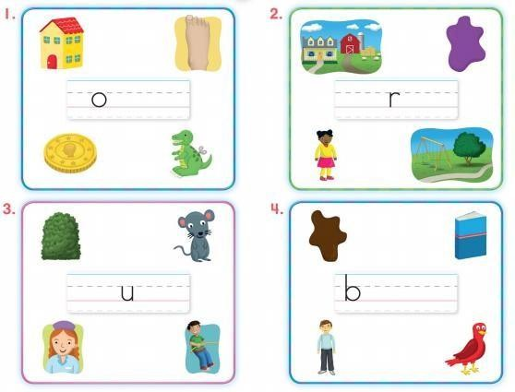
- Listen, circle, and write.

Продолжение приложения 5

- ​
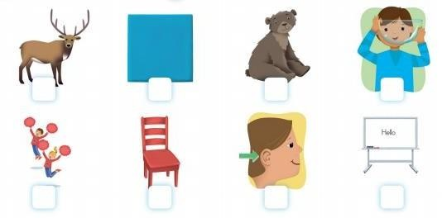
Listen and number.

- ​
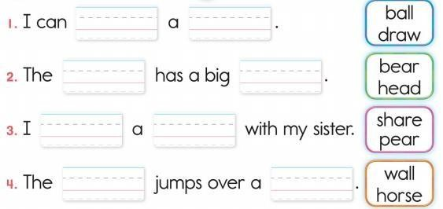
Listen, read, and write.

Список литературы

  - УМК Oxford Phonics 1, 2, 3, 4, 5 World. Kaj Schwermer, Julia Chang, Craig Wright.
2013
  - Presentation Plus – диск для интерактивной доски Oxford Phonics 1, 2, 3, 4, 5.

